景德镇陶瓷大学研究生指导教师个人信息表

姓名 | 熊强 | 性别 | 男 | 出生年月 | 1976.1 | 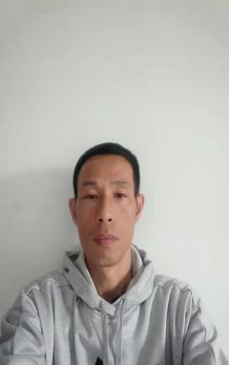
专业技术职称 |  | 副教授 |  | 导师类别 | （硕士生导师）
最后学历  （毕业院校） |  | 研究生（华南师范大学） |  | 最后学位  （毕业院校） | 硕士研究生（华南师范大学）
获聘招生学科 |  | 体育学 |  | 研究方向 | 体育教育训练学
联系电话 |  | 13979894696 |  | E-mail | 534415549@qq.com
个人简历 |  | 男，(1976.1),2002年毕业于华南师范大学教育学体育教育训练学硕士研究生，副教授。研究方向：体育教育训练学。
教学科研情况 |  | 担任研究生课程：  足球理论与实践
主要科研项目：
- 《江西省大学生体育生活化研究》江西省教育科学规划课题 2010结题
- 《运动教育模式引入体育教育专业实践课程理论与实践研究》 江西省教育科学规划课题2013结题
- 《江西省大学生体育核心素养现状及培养研究》江西省教育科学规划课题 2019立项
主要获奖：
《跳远》 江西省第二届体育多媒体课件大赛 一等奖 2010
2022年江西省运动会高校部足球比赛带队获得亚军
2023年江西省大学生足球比赛带队获得第四名

